Отчёт о работе семейного клуба «Мы вместе!»
МБОУ «Гимназия № 17» г. о. Королёв
(руководитель Терёхина Ирина Владимировна)

Отчётный период: апрель 2022 г.
Участие во Всероссийском марафоне «Нерушимая связь поколений»

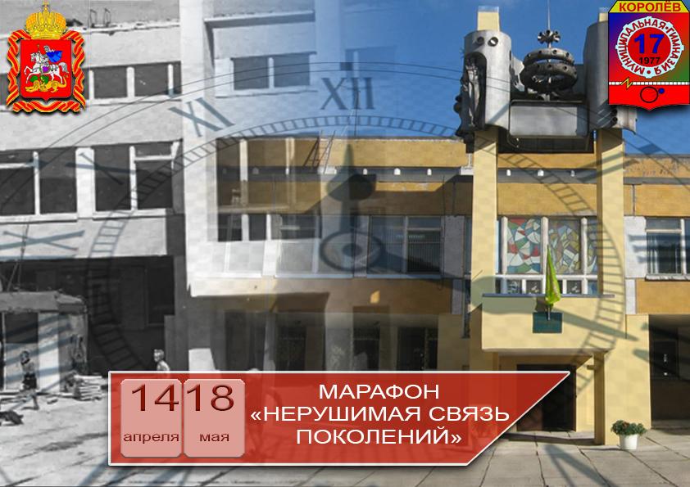
«Нерушимая связь поколений - нашей силы секрет»
Цель: активизировать деятельность детско-взрослой общности по преемственности поколений, содействовать формированию российской гражданской идентичности, чувства патриотизма, уважения к памяти защитников Отечества, подвигам Героев Отечества, человеку труда, старшему поколению.
Задачи:
- получение социального знания о преемственности поколений;
- формирование ценностного отношения к социальной реальности, преемственности поколений;
- получение самостоятельного общественного действия по преемственности поколений;
- укрепление детско-взрослой общности образовательной организации.
- формирование ценностей отечество, семья, труд, природа, мир, знание, культура, здоровье, человек;
-апробация формы проведения воспитательных мероприятий в форме воспитательного марафона для распространения опыта проведения данной формы на региональном и федеральном уровнях;
- формирования банка воспитательных практик.

Участники: обучающиеся, педагоги(воспитатели), родители (родители родителей), социальные партнёры образовательных организаций Московской области (академические экспериментальные площадки кафедры методики воспитания и дополнительного образования АСОУ, научный куратор Назаренко-Матвеева Т.М, доцент кафедры методики воспитания и дополнительного образования, к.пед.н).

Марафон проводится в рамках федеральных проектов «Патриотическое воспитание» и «Социальная активность» Национального проекта «Образование».

Информационная поддержка: ОООВ «Российский союз ветеранов», Союз женщин летных специальностей «Авиатриса»

Даты начала 14 апреля 2022 и окончания марафона 18.05.2022 символизируют 1418 дней – официально длилась Великая Отечественная война.
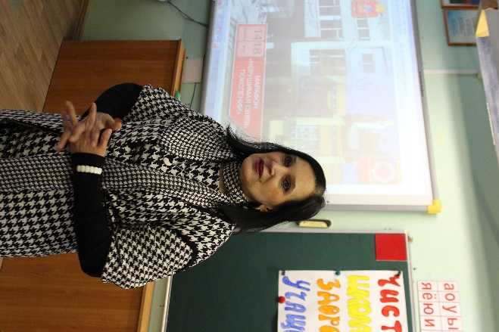 | 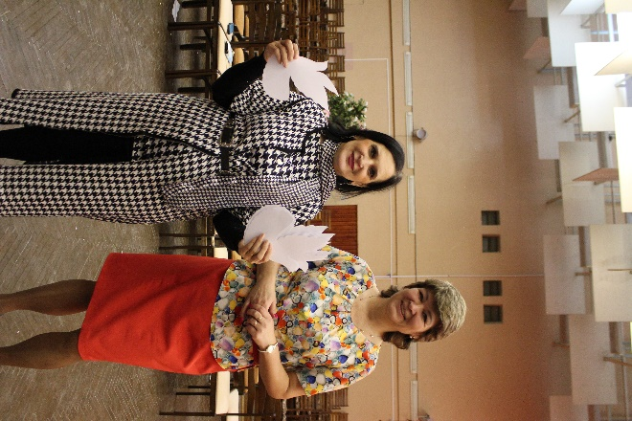
У нас в гостях автор марафона Т. М. Назаренко-Матвеева, доцент кафедры методики воспитания и дополнительного образования, к.пед.н
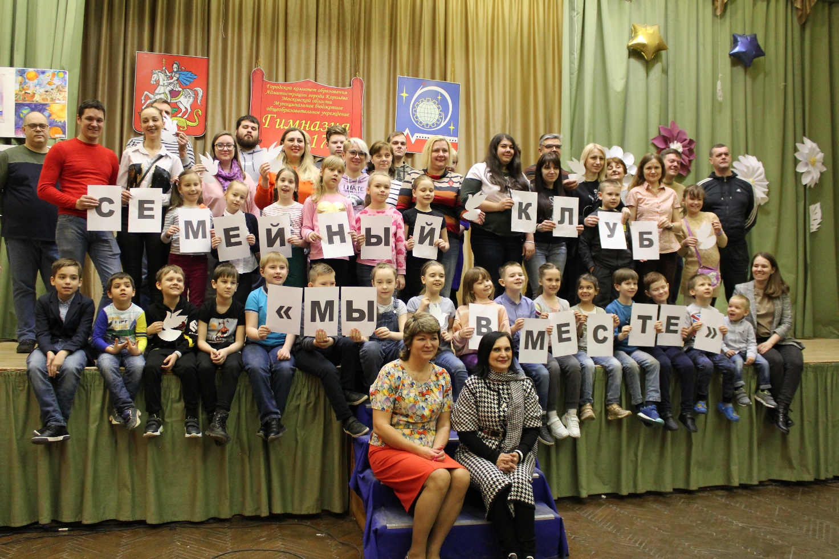

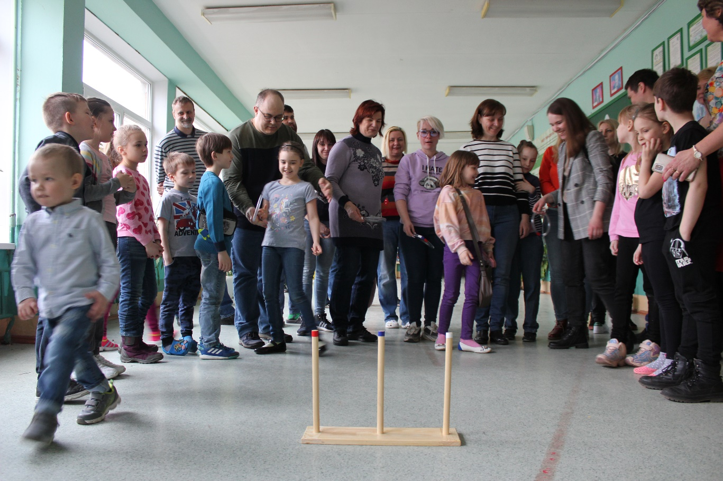
Вместе с родителями в рамках марафона научились играть в гагаринские игры
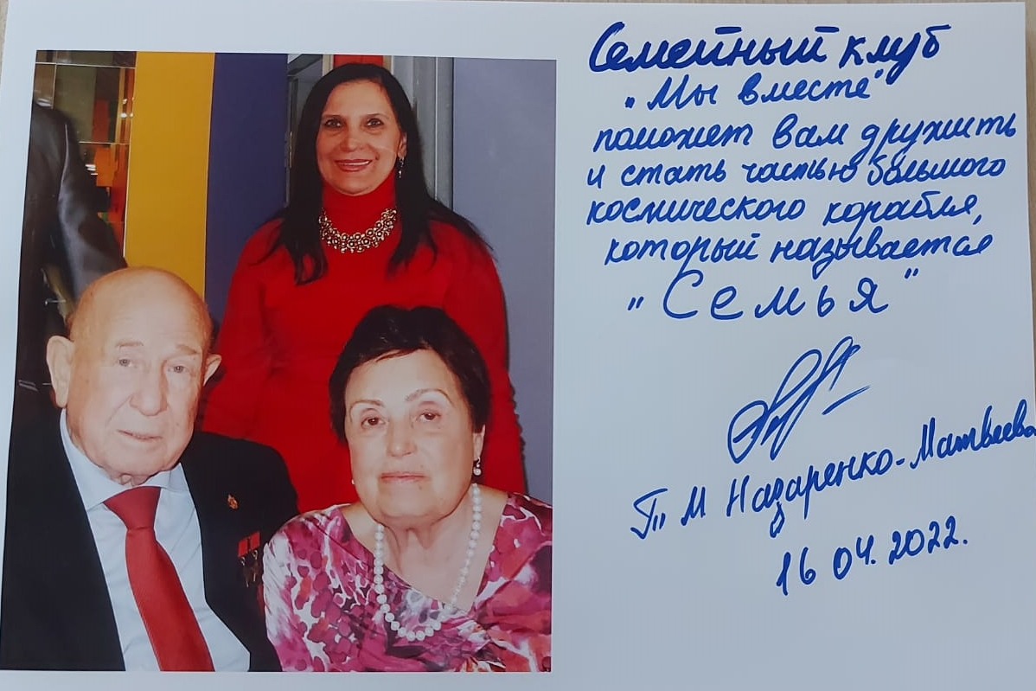
Татьяна Михайловна оставила на память нашему клубу посвящение

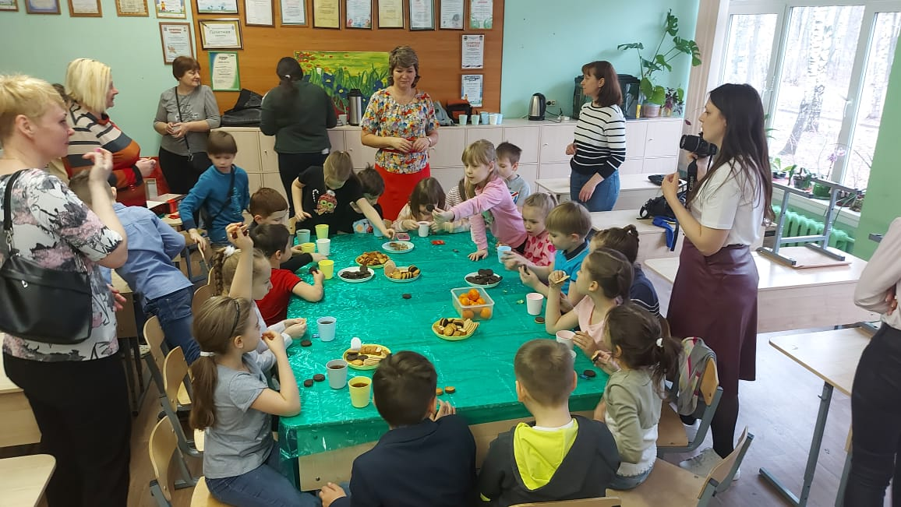
Чаепитие вместе с родителями

